ENERGETIKAI TECHNIKUM ÉS KOLLÉGIUM
Vizsgaremek
AppleTopia Webshop
2026.
Szakma: | Készítették:
Szoftverfejlesztő és -tesztelő | Stadler Áron
5 0613 12 03 | Seres Olivér Ármin
 | Csöndes Máté János

Tartalomjegyzék
I. Bevezetés 6
II. Témaválasztás indoklása 6
III. Fejlesztői dokumentáció, technikai leírás 8
1. Specifikáció 8
1.1 A rendszer áttekintése 8
1.2 Funkcionális specifikáció 8
1.2.1 Felhasználói hitelesítés 8
1.2.2 Adatkezelés (CRUD műveletek) 8
1.2.3 API kommunikáció 9
1.3 Nem funkcionális specifikáció 9
1.3.1 Teljesítménykövetelmények 9
1.3.2 Biztonsági követelmények 9
1.3.3 Használhatósági követelmények 9
1.3.4 Karbantarthatósági követelmények 10
1.4 Rendszerarchitektúra specifikáció 10
2. Az alkalmazott fejlesztői eszközök 10
3. Adatmodell leírása 10
3.1 Táblák és leírásuk 11
3.2 Üzleti logika: 12
3.3 Átlagos felhasználói folyamat 12
3.4 Megkötések és integritás 12
4. Algoritmusok 13
4.1 Felhasználói hitelesítés és jelszókezelés 13
4.2 Felhasználói szerepkör módosítása 14
4.3 Kosár és rendeléskezelési folyamat 15
4.4 Rendelés létrehozása és életciklus-kezelés 16
5. Tesztelések 18
5.1 Tesztelési stratégia 18
5.2 Frontend tesztelés 18
5.3 Tesztelési típusok 18
5.4 Backend tesztelés 19
5.5 API tesztelés 19
5.6 Tesztelési eredmények 19
IV. Felhasználói dokumentáció 20
6. Program általános specifikációja és célja 20
6.1 Program célja 20
7. Általános specifikáció 20
7.1 Támogatott funkciók: 20
8. Rendszer követelmények 20
8.1 Szoftver követelmények 20
8.2 Backend követelmények 20
8.3 Frontend követelmények 21
8.4 Hardver követelmények 21
8.5 Hálózati portok 21
9. Program telepítése 21
9.1 Előfeltételek ellenőrzése 21
9.2 Projekt letöltése 21
9.3 Az alkalmazás indítása 22
9.4 Indítási adatok 22
10. Program használata 22
10.1 Az alkalmazás indítása 22
10.2 Felhasználói fiókok 22
10.2.1 Regisztráció 22
10.2.2 Bejelentkezés 23
10.3 Termékek böngészése 24
10.4 Termék részletei 24
10.5 Kosár kezelés 25
10.5.1 Termék hozzáadása a kosárhoz 25
10.5.2 Kosár megtekintése 25
10.5.3 Termék eltávolítása a kosárból 26
10.5.4 Rendelés leadása 26
10.5.5 Rendelések követése 28
10.6 Felhasználói fiók kezelése 29
10.7 Admin funkciók (adminisztrátorok számára) 29
10.7.1 Admin panel elérése 29
10.7.2 Termékek kezelése 30
10.7.2.1 Új termékek hozzáadása 30
10.7.2.2 Meglévő termékek kezelése 30
10.7.3 Specifikációk kezelése 31
10.7.4 Rendelések kezelése 31
10.8 Ügyfélszolgálat és Hiba kezelés 32
V. Összegzés 32
VI. Irodalomjegyzék, hivatkozásjegyzék 34

Nyilatkozat
Alulírott Stadler Áron, Seres Olivér Ármin, Csöndes Máté János büntetőjogi felelősségem teljes tudatában nyilatkozom arról, hogy az itt szereplő vizsgaremek csoportmunka eredménye és sem részeiben sem egészében nem került még kereskedelmi forgalomba, ill. publikálásra, a GPL licenszelésű programrészek kivételével.
Paks, 2026. április 22.

Stadler Áron Seres Olivér Ármin Csöndes Máté János

Bevezetés
Napjainkban egyre többen választják az online vásárlást annak gyorsasága, egyszerűsége és számos további előnye miatt. Az AppleTopia webáruház célja, hogy megkönnyítse az Apple telefonok és tabletek beszerzését, valamint modern és felhasználóbarát felületet biztosítson a vásárlók számára.
Webáruházunk arra törekszik, hogy megbízható szolgáltatást nyújtson, és a lehető legkedvezőbb árakat kínálja mindazoknak, akik új vagy korábbi Apple eszközöket szeretnének megvásárolni. A kínálatban helyet kapnak a legfrissebb készülékek mellett a használt és felújított termékek is, így mindenki megtalálhatja az igényeinek és pénztárcájának megfelelő eszközt.
A vásárlási élményt tovább színesítik az időszakos akciók, amelyek segítségével a látogatók még kedvezőbb áron juthatnak hozzá a kívánt termékekhez.

Témaválasztás indoklása
A témaválasztásunkat több szempont is indokolta. Egyrészt az online kereskedelem folyamatosan növekszik így egy webáruház elkészítése naprakész és hasznos tudást nyújthat, másrészt a technológiai eszközök – különösen az okostelefonok és táblagépek – kiemelt szerepet töltenek be a mindennapi életben. Egy ilyen típusú weboldal elkészítésével betekintést nyerhetünk a webáruházak felépítésébe, struktúrájába és a háttérfolyamatok alakulásába. Emellett megismerhetjük mi tesz jóvá egy weboldalt, azaz milyen elvárásaik vannak a vásárlóknak, felhasználóknak.
A témához kapcsolódó korábbi kutatások és szakirodalmak elsősorban az online vásárlói viselkedésre, a webes felhasználói élmény optimalizálására, illetve az e-kereskedelmi rendszerek felépítésére fókuszálnak. Ezekből kiemelt hangsúlyt kaptak azok az eredmények, amelyek a letisztult navigáció, az átláthatóság, a biztonságos fizetési rendszerek és a reszponzív tervezés fontosságát emelik ki.

A vizsgaremek elkészítése során olyan eszközöket és eljárásokat alkalmaztunk, amelyek a modern webfejlesztés alapját képezik. A vizsgaremek frontend programozási része React-el készült, azon belül JavaScriptet alkalmaztunk, ezt a Visual Studio Code tette lehetővé. A Backend programozási részéhez ASP.NET-re került a választás, aminek megvalósítására a Visual Studiot alkalmaztuk. A programozásunk folyamatának követésére, és a fájlok tárolására a GitHub-ot alkalmaztuk.

Fejlesztői dokumentáció, technikai leírás

Specifikáció

A rendszer áttekintése
A rendszer egy full-stack webalkalmazás, amely C# ASP.NET Core backendből és React alapú frontendből áll.
Az alkalmazás kliens–szerver architektúrát követ, ahol a frontend REST alapú HTTP kéréseken keresztül, JSON formátumban kommunikál a backenddel.
A backend felelős az üzleti logika megvalósításáért, az adatellenőrzésért, a hitelesítésért és az adatbázis-kezelésért.
A frontend biztosítja a felhasználói felületet, kezeli a kliensoldali állapotot és az API-hívásokat.

Funkcionális specifikáció

Felhasználói hitelesítés
A rendszernek biztosítania kell:
Új felhasználók regisztrációját.
Bejelentkezési lehetőséget érvényes hitelesítő adatokkal.
A felhasználói adatok biztonságos ellenőrzését.
A jelszavak titkosított (hash-elt) tárolását.
A védett végpontokhoz való hozzáférés korlátozását nem hitelesített felhasználók számára.

Adatkezelés (CRUD műveletek)
A rendszernek lehetőséget kell biztosítania az alábbi műveletekre:
Új rekord létrehozása.
Létező rekord lekérdezése.
Rekord módosítása.
Rekord törlése.
Minden művelet esetében biztosítani kell:
Szerveroldali adatellenőrzést.
Megfelelő HTTP státuszkód visszaadását.
Hibakezelést és egyértelmű hibaüzenetek megjelenítését.

API kommunikáció
A rendszernek:
- REST alapú API végpontokat kell biztosítania.
- JSON formátumot kell használnia adatcserére.
- Az alábbi HTTP státuszkódokat kell alkalmaznia:
  - 200 OK
  - 201 Created
  - 400 Bad Request
  - 401 Unauthorized
  - 404 Not Found
  - 500 Internal Server Error

Nem funkcionális specifikáció

Teljesítménykövetelmények
Az API válaszideje normál terhelés mellett nem haladhatja meg a 2 másodpercet.
Az adatbázis-lekérdezéseket optimalizálni kell a felesleges terhelés elkerülése érdekében.

Biztonsági követelmények
A kommunikációnak HTTPS protokollon keresztül kell történnie.
A jelszavakat titkosított formában kell tárolni.
Az adatbevitel ellenőrzésének meg kell akadályoznia az injekciós támadásokat.
A rendszernek hitelesítési és jogosultságkezelési mechanizmust kell alkalmaznia.

Használhatósági követelmények
A felhasználói felületnek reszponzív kialakításúnak kell lennie.
Az alkalmazásnak korszerű webböngészőkben működnie kell.
A hibaüzeneteknek egyértelműnek és érthetőnek kell lenniük.

Karbantarthatósági követelmények
A backendnek rétegzett architektúrát kell követnie.
A frontendnek újrafelhasználható komponenseket kell alkalmaznia.
A forráskódnak strukturáltnak és dokumentáltnak kell lennie.

Rendszerarchitektúra specifikáció
A rendszer háromrétegű architektúrát alkalmaz:
Megjelenítési réteg (React Frontend)
Alkalmazási réteg (ASP.NET Core Web API)
Adatkezelési réteg (Relációs adatbázis)
A frontend kizárólag HTTP kéréseken keresztül kommunikál a backenddel.
A backend feldolgozza a beérkező kéréseket, alkalmazza az üzleti szabályokat, majd egy ORM (pl. Entity Framework Core) segítségével kommunikál az adatbázissal.

Az alkalmazott fejlesztői eszközök
- Programozási nyelvek: Typescript, C#
- Frontend Framework: React 19.2.0
- Backend Runtime: ASP.NET Core 8.0
- Adatbázis: SQLite
- Verzió kezelő: Git (GitHub repository)
- Fejlesztői környezet: Visual Studio Code on Windows 11, Visual Studio 2026

Adatmodell leírása
Az adatbázis egy webshop rendszert modellez, amely tartalmazza:
- Felhasználók és szerepkörök kezelése
- Termékkatalógus kategóriákkal és specifikációkkal
- Kosár rendszer
- Rendeléskezelés
- Rendelési piszkozat (checkout folyamatnál)
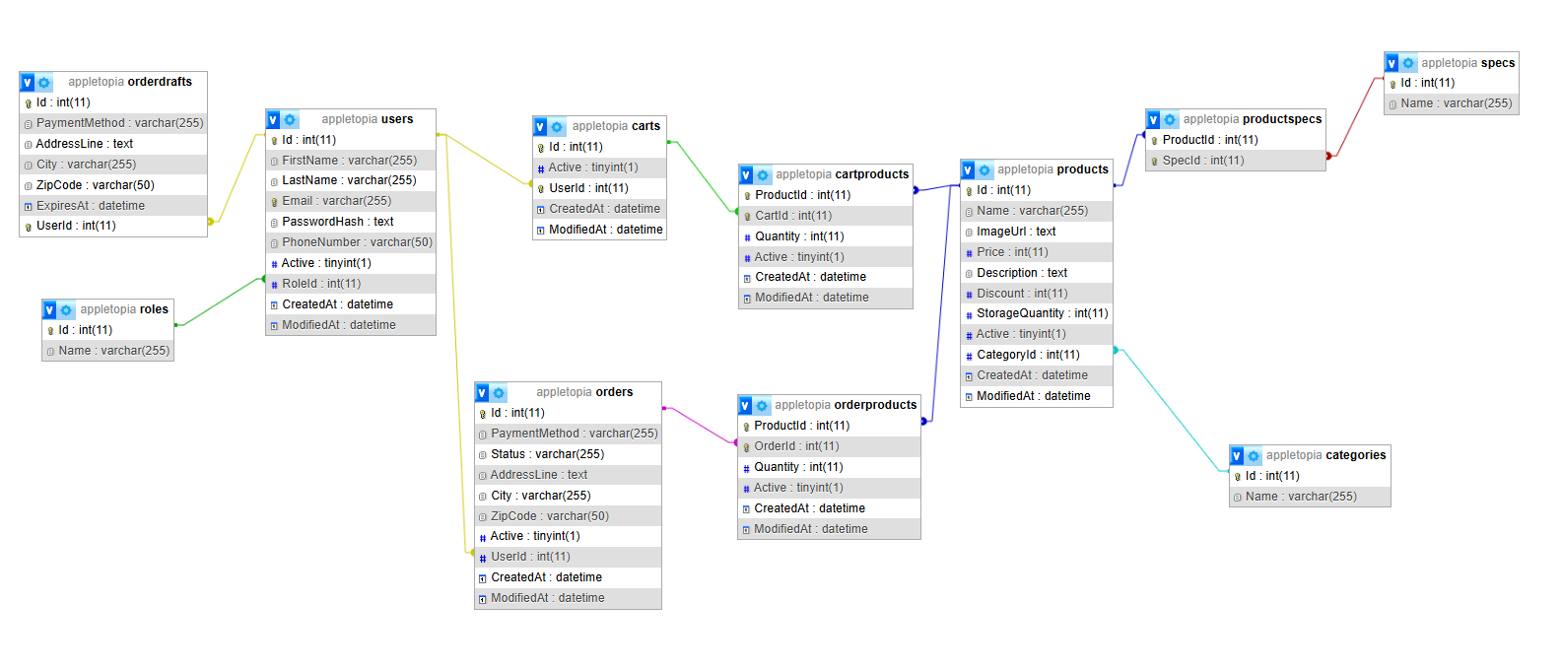
1. ábra Adatbázis felépítése

Táblák és leírásuk
Roles: Adott felhasználó jogosultságát határozza meg (admin vagy user)
Users: A rendszer felhasználói (egy Role több User, egy User egy Role)
Category: Egy adott termék kategóriáját határozza meg (admin tudja felvenni)
Products: A rendszer termékei (egy Category több Product, egy Product egy Category)
Specs: Termékek specifikációja (admin tudja felvenni)
ProductSpecs: Kapcsoló tábla (több – több kapcsolat a Products és Specs között)
Carts: Adott felhasználó kosara (egy Cart egy User)
CartProducts: Kapcsoló tábla (több – több kapcsolat a Cart és Products között)
Orders: Adott felhasználó rendelései (egy User több Orders, egy Orders egy User)
OrderProducts: Kapcsoló tábla (több – több kapcsolat Orders és Products között)
OrderDraft: Rendelés piszkozata (egy User egy Orderdraft)
Kapcsolatok összefoglalása:
- User Role (több az egyhez)
- User Cart (egy az egyhez)
- User Orders (egy a többhöz)
- User OrderDraft (egy az egyhez)
- Category Products (egy a többhöz)
- Products Specs (több a többhöz)
- Cart Products (több a többhöz)
- Orders Products (több a többhöz)

Üzleti logika:
- Egy felhasználónak egy kosara és rendelési piszkozata van
- Egy termék egy kategóriába tartozik és több specifikációja van
- A rendelés a végleges vásárlást jelenti
- A rendelési piszkozat az egy ideiglenes checkout állapot, ami lejár az „ExpiresAt” alapján

Átlagos felhasználói folyamat
- Felhasználó regisztrál kap egy User role-t, létrejön a kosara
- Termékeket hozzáad a kosárhoz kosárban megjelenik
- Checkout indítása szállítási adatok megadás
- Megrendelés véglegesítése, kosár ürítése
- Rendelések a felhasználó profilján megtekinthetők

Megkötések és integritás
- Felhasználó törlése törli a kosarat, rendeléseket és a piszkozatot
- Egyedi mezők:
- Users.Email
- Carts.UserId
- Minden tábla Id-je
- OrderDrafts.UserId
- Összetett kulcsok
- CartProducts (CartId, ProductId)
- OrderProducts (OrderId, ProductId)
- ProductSpecs (ProductId, SpecId)

Algoritmusok
Az alkalmazás működésének alapját több kulcsfontosságú algoritmus és folyamat alkotja. Az alábbiakban bemutatjuk az egyes funkciók mögött álló logikát és megvalósítási módszereket.

Felhasználói hitelesítés és jelszókezelés
A hitelesítési folyamat két részből áll: regisztrációból és bejelentkezésből. Az AuthController kezeli mindkét végpontot ([HttpPost("register")] és [HttpPost("login")]). A jelszókezeléshez az ASP.NET Core Identity beépített PasswordHasher<object> osztályát alkalmazzák, a védett végpontok JWT tokennel védettek.
Regisztrációs folyamat:
- A felhasználó megadja a keresztnevét, vezetéknevét, e-mail címét, jelszavát és telefonszámát (UserRegister DTO). A rendszer nem ellenőriz duplikált e-mailt regisztrációkor — a mentés az adatbázis egyedi kényszere alapján dől el.
- A jelszót a rendszer soha nem tárolja nyílt szövegként. A PasswordHasher<object>.HashPassword() metódus PBKDF2 alapú, sózott hash értéket készít a jelszóból, amelyet a Users tábla PasswordHash mezője tárol.
- Sikeres mentés után a rendszer lekérdezi az újonnan létrehozott felhasználót e-mail cím alapján, automatikusan RoleId = 1 (user) szerepkört rendel hozzá, majd létrehoz egy üres, aktív kosarat (Cart) a felhasználó azonosítójával. A végpont 204 NoContent választ ad vissza.
Bejelentkezési folyamat:
- A felhasználó megadja az e-mail címét és jelszavát (LoginRequest DTO). A backend a Users táblában keres e-mail cím alapján, és Include(u => u.Role) segítségével egyszerre betölti a szerepkör adatait is. Ha a felhasználó nem létezik, azonnal 401 Unauthorized választ küld.
- A PasswordHasher<object>.VerifyHashedPassword() metódus összehasonlítja a beküldött jelszót a tárolt hash-sel. Ha az eredmény PasswordVerificationResult.Failed, a rendszer 401 Unauthorized választ küld az "Invalid email or password." üzenettel — azonos hibaüzenet jelenik meg mind a nem létező e-mail, mind a helytelen jelszó esetén, hogy ne lehessen következtetni a hiba okára.
- Sikeres hitelesítés esetén a GenerateJwtToken() metódus állít ki JWT tokent. A token claims mezői: userId, e-mail cím, firstName, lastName és szerepkör neve. Az aláíráshoz HMAC-SHA256 algoritmust használ, a titkos kulcsot az appsettings.json JwtOptions szekciójából olvassa. A kész tokent a szerver HttpOnly, Secure, SameSite=Lax beállítású sütiben (cookie-ban) küldi vissza — nem Authorization fejlécben —, így kliensoldalon JavaScript nem férhet hozzá.
- A rendszer két további végpontot biztosít: a GET /auth/cookietoken a sütiben tárolt tokent adja vissza (csak hitelesített felhasználóknak), a POST /auth/logout pedig törli a sütit. A szerepkör megváltoztatását a PUT /auth/changeRole végpont kezeli, amely e-mail cím és új RoleId alapján frissíti a felhasználó jogosultságát.

Felhasználói szerepkör módosítása
A rendszer lehetőséget biztosít a felhasználók jogosultsági szintjének módosítására. Ennek segítségével egy adott felhasználó szerepköre normál felhasználóról (User) adminisztrátorra (Admin) módosítható, illetve vissza is állítható.
A szerepkörök az alábbi módon vannak definiálva:
- 1 – User (alapértelmezett felhasználó)
- 2 – Admin (rendszergazda jogosultságok)
Elérési útvonal
A szerepkör módosítása egy backend API végponton keresztül történik:
- HTTP metódus: PUT
- Endpoint: /auth/changeRole
- Elérés: Swagger felületen keresztül
- Port: https://localhost:5000/swagger
- A végpont a Swagger UI segítségével könnyen tesztelhető a böngészőből.
Működés leírása
A végpont egy RoleChangeDto objektumot vár bemenetként, amely tartalmazza:
- a felhasználó e-mail címét (Email)
- az új szerepkör azonosítóját (RoleId)
Feldolgozás lépései:
- A rendszer lekéri az aktuális időpontot (DateTime.Now).
- Az adatbázisból megkeresi a felhasználót az e-mail cím alapján.
- Betölti a felhasználóhoz tartozó jelenlegi szerepkört (Include(u => u.Role)).
- Lekérdezi az összes létező szerepkör azonosítóját.
- Ellenőrzi:
- létezik-e a felhasználó
- létezik-e a megadott szerepkör
- Ha minden feltétel teljesül:
- frissíti a felhasználó RoleId mezőjét
- beállítja a módosítás idejét (ModifiedAt)
- menti a változtatásokat az adatbázisba
Hibakezelés
A rendszer az alábbi eseteket kezeli:
- Felhasználó nem található
  - Válasz: 404 Not Found
  - Üzenet: "User not found."
- Nem létező szerepkör
  - Válasz: 404 Not Found
  - Üzenet: "Role not found."
- Sikeres válasz
  - Sikeres módosítás esetén:
  - HTTP státuszkód: 204 NoContent
  - A válasz nem tartalmaz adatot, csak a sikeres végrehajtást jelzi.

Kosár és rendeléskezelési folyamat
A CartsController kezeli a kosárral kapcsolatos műveleteket. A POST /carts/AddProduct végpont egyszerre látja el a hozzáadás, mennyiségmódosítás és eltávolítás funkcióját. Minden végpont JWT tokenből olvassa ki a bejelentkezett felhasználó azonosítóját (User.Claims, "userId" claim), égy a kosár mindig az aktuális felhasználóhoz kötődik.
Termék hozzáadása a kosárhoz:
- A frontend POST kérést küld a /carts/AddProduct végpontra egy AddProductToCartDto objektummal (ProductId, Quantity). A backend betölti a bejelentkezett felhasználó kosárát eager loading-gal: CartProducts → Product → ProductSpecs → Spec és Category.
- A rendszer lekérdezi a kosárban lévő termék-azonosítókat (existingProductIds). Ha a termék már szerepel: Quantity <= 0 esetén törli a CartProduct sort (eltávolítás), egyébként frissíti a mennyiséget. Ha a termék még nincs a kosárban: Quantity <= 0 esetén 404-et ad vissza, egyébként új CartProduct sort szúr be az adatbázisba.
- Mindkét esetben a végpont 201 CreatedAtAction választ ad vissza, és a MapToDto() metódus a kosár tartalmát CartReadDto-vá alakítja: tartalmazza a kosárazonosítót, a felhasználó e-mail címét, és minden termékhez a mennyiséget, az árat, a speci-fikációkat és a kategória adatait.
Kosár lekérdezése:
- A GET /carts/Current végpont ([Authorize]) a JWT tokenből kiolvasott userId alapján kérdezi le a bejelentkezett felhasználó kosárát. A GET /carts/{id} végpont kosazöonsító alapján érheti el bárki a kosár adatait (például a rendelés megerősítése után), 404-et ad vissza, ha a kosár nem található.
- A GET /carts végpont az összes kosár adatait adja vissza (adminisztrációs célra). Mindkét lekérdező végpont ugyanazt a többszintű eager loading-ot alkalmazza: CartProducts → Product → ProductSpecs → Spec, és az eredményt CartReadDto-ként adja vissza.
- Az AddProduct végpont rendelés-létrehozást nem végez — a kosár és a rendelés szétválasztott: a CartsController csak a kosár tartalmát kezeli, a rendelés véglegesítését az OrdersController végzi.
- A kosár adatai mindig valós időben tükröződnek: az AddProduct végpont minden mővelet után visszaadja a teljes, frissített kosár tartalmát, így a frontend mindig konzisztens állapotot mutat a felhasználónak.

Rendelés létrehozása és életciklus-kezelés
A rendelés létrehozását a POST /orders végpont ([Authorize]) végzi az OrdersController-ben. A folyamat az OrderCreateDto adatait fogadja: szállítási cím (AddressLine, City, ZipCode) és fizetési mód (PaymentMethod), valamint a rendelés státusza (Status).
Rendelés létrehozásának lépései:
- A backend a JWT tokenből kinyeri a loggedInUserId értékét, majd betölti a felhasználó kosárát a CartProducts kapcsolattal együtt. Ha a kosár üres (CartProducts.Count <= 0), a rendszer 404 NotFound választ ad vissza.
- Érvényes kosár esetén létrejön egy új Order rekord a megadott szállítási adatokkal, fizetési móddal és UserId-vel. Ez kerül először az adatbázisba (SaveChangesAsync), hogy az új rendelés Id-je rendelkezésre álljon a következő lépéshez.
- Ezután egy foreach ciklus bejárja a kosár összes CartProduct elemét: minden elemhez létrehoz egy OrderProduct rekordot (mennyiséggel és ProductId-vel), majd törli az adott CartProduct sort. Mindez egyetlen SaveChangesAsync hívással kerül az adatbázisba — a kosár ezzel automatikusan kiürül.
Lejárat ellenőrzése:
- Rendelés lekérdezése és válasz:
- A mentés után a rendszer újra lekérdezi a létrehozott rendelést az adatbázisból eager loading-gal (OrderProducts → Product → ProductSpecs → Spec), hogy a válaszban a teljes termékadat szerepeljen. Az eredményt a MapToDto() alakítja OrderReadDto-vá, amely tartalmazza a szállítási adatokat, fizetési módot, státuszt és a rendelt termékek listáját mennyiségekkel.
- A végpont 201 CreatedAtAction választ ad vissza, amely a GET /orders/{id} végpontra mutat. A GET /orders/Current ([Authorize]) a bejelentkezett felhasználó összes rendelését adja vissza. A GET /orders/{id} bárki számára elérhető, a GET /orders összes rendelést listáz (adminisztrációs célra).
Admin rendeléskezelés:
- Két [Authorize(Roles = "Admin")] végponttal kezelhető a rendelés életciklusa: a PUT /orders/Status/{id} frissíti a rendelés státuszát (pl. feldolgozás alatt, teljesítve), a PUT /orders/Active/{id} pedig az Active mezőt kapcsolja át (logikai törlés). Mindkét végpont ellenőrzi, hogy az URL-ben és a DTO-ban megadott azonosítók egyeznek, eltérés esetén 400 BadRequest választ ad. Sikeres módosítás esetén 204 NoContent választ küld vissza.

Tesztelések

Tesztelési stratégia
A rendszer fejlesztése során kiemelt figyelmet fordítottunk a különböző alkalmazásrétegek tesztelésére annak érdekében, hogy biztosítsuk a működés helyességét, a hibák minimalizálását és a stabil felhasználói élményt.
A tesztelést három fő szinten valósítottuk meg:
- Frontend tesztelés (React)
- Backend tesztelés (ASP.NET Core)
- Integrációs és felhasználói folyamatok ellenőrzése

Frontend tesztelés
A frontend alkalmazás tesztelése során a felhasználói felület működését és a felhasználói interakciókat vizsgáltuk.
Az alábbi főbb funkcionális egységek kerültek tesztelésre:
- Termékek listázása
- Termék részletek megjelenítése
- Kosár működése
- Rendelési folyamat
- Felhasználói regisztráció

Tesztelési típusok
A frontend oldalon az alábbi teszttípusokat alkalmaztuk:
- Komponens tesztek – az egyes UI elemek helyes megjelenítésének ellenőrzése
- Interakciós tesztek – felhasználói műveletek (pl. gombkattintás, űrlapkitöltés) vizsgálata
- Egységtesztek – segédfüggvények (utils) működésének ellenőrzése
Tesztelési eszközök
- React Testing Library
- Vitest / Jest (tesztfuttató környezet)
- Mockolt API válaszok (backend független teszteléshez)

Backend tesztelés
A backend (ASP.NET Core 8) tesztelése során az üzleti logika és az API végpontok helyességét ellenőriztük.
Tesztelt területek:
- Felhasználói hitelesítés (regisztráció, bejelentkezés)
- JWT token kezelés
- Kosár műveletek
- Rendelés létrehozás és lekérdezés
- CRUD műveletek (termékek, kategóriák)
- Teszttípusok
- Egységtesztek – szolgáltatások és üzleti logika vizsgálata
- Integrációs tesztek – API végpontok és adatbázis kapcsolat ellenőrzése
Tesztelési eszközök
- xUnit
- FluentAssertions
- ASP.NET Core TestServer / WebApplicationFactory

API tesztelés
Az API működésének ellenőrzése során külön figyelmet fordítottunk:
- HTTP státuszkódok helyességére (200, 201, 400, 401, 404, 500)
- Hibakezelésre
- Jogosultságkezelésre (Authorize attribútumok)
- Adatvalidációra

Tesztelési eredmények
A tesztelés során a rendszer fő funkciói megfelelően működtek. A kritikus felhasználói folyamatok (pl. kosár kezelés, rendelés leadás, bejelentkezés) stabilan és hibamentesen futnak.
A hibák feltárása és javítása iteratív módon történt a fejlesztési folyamat során.

Felhasználói dokumentáció

Program általános specifikációja és célja

Program célja
Az alkalmazás egy modern e-kereskedelmi platform, amely lehetővé teszi a felhasználóknak, hogy online vásároljanak különféle elektronikai termékeket. A rendszer termékek böngészésére, szűrésére, kosárba helyezésére, valamint rendelések kezelésére biztosít funkcionalitást.

Általános specifikáció
Alkalmazástípus: Webalapú e-kereskedelmi rendszer
Architektura: Modern 3-rétegű alkalmazás (Frontend - React, Backend - ASP.NET Core, Database - SQLite)

Támogatott funkciók:
Felhasználói regisztráció és bejelentkezés
Termékek böngészése kategóriák szerint (telefon, notebook, kiegészítők)
Termék szűrés és keresés
Kosár kezelés
Felhasználói profil és rendelési előzmények
Admin funkciók (termékek, specifikációk, rendelések kezelése)

Rendszer követelmények

Szoftver követelmények
- Operációs rendszer
- Windows 10 vagy újabb (Windows 11 ajánlott)

Backend követelmények
- .NET SDK 8.0 vagy újabb
- SQL Server, PostgreSQL, vagy SQLite adatbázis (projekt SQLite-ot használ)

Frontend követelmények
- Node.js 16.0 vagy újabb verzió
- Bármelyik modern webböngészőt használható:
  - Google Chrome (ajánlott)
  - Microsoft Edge
  - Mozilla Firefox
  - Safari
  - Egyéb ES2020+ támogatással rendelkező böngészők

Hardver követelmények
- Processzor: Intel Core i5 / AMD Ryzen 5 vagy jobb
- RAM: Minimum 4 GB (8 GB ajánlott)
- Szabad lemezterület: Minimum 1 GB
- Internetkapcsolat: Helyi hálózat / localhost teszteléshez

Hálózati portok
- Frontend: localhost:5000
- Backend API: localhost:5000
- Swagger UI (API dokumentáció): localhost:5000/swagger

Program telepítése

Előfeltételek ellenőrzése
Ellenőrizze, hogy az alábbi szoftverek telepítve vannak powershellben:
- .NET verzió ellenőrzése
  - dotnet --version
- Node.js verzió ellenőrzése
  - node --version

Projekt letöltése
A projektmappát töltse le vagy klónozza Git-ből:
Powershellben:
- git clone https://github.com/AronFLS/2025-26_Vizsgaremek.git
- cd 2025-26_Vizsgaremek

Az alkalmazás indítása
- Telepítse a Node.js-t, ha még nincs telepítve (Node.js — Download Node.js®)
- Telepítsen .Net 8 vagy magasabb verziót, ha még nincs telepítve (Download .NET (Linux, macOS, and Windows) | .NET)
- Indítsa el az „AppleTopia.exe” fájlt a projektmappából

Indítási adatok
Az alkalmazás az adatbázis inicializálása során beépített Roleokat, kategóriákat Productokat és Specifikációkat hoz létre. A Roleokból létrehoz egy „user” (RoleId = 1) és egy „admin” (RoleId = 2). Kategóriákból létrehoz egy „phone”, „macbook” és egy „accessories” kategóriát. Productok és Specifikációk részletezéséhez nézze meg a „SeedData.cs” fájlt a „Backend/Backend” mappában

Program használata

Az alkalmazás indítása
Ha elindította a fájlt, akkor a webshop fő oldalán fogja magát találni a „localhost:5000”-es porton

Felhasználói fiókok

Regisztráció
- Kattintosn a felhasználó ikonra
- Nyomjon a „Sign up” piros szövegre
- Adja meg az adatokat (biztonságos jelszót adjon meg)
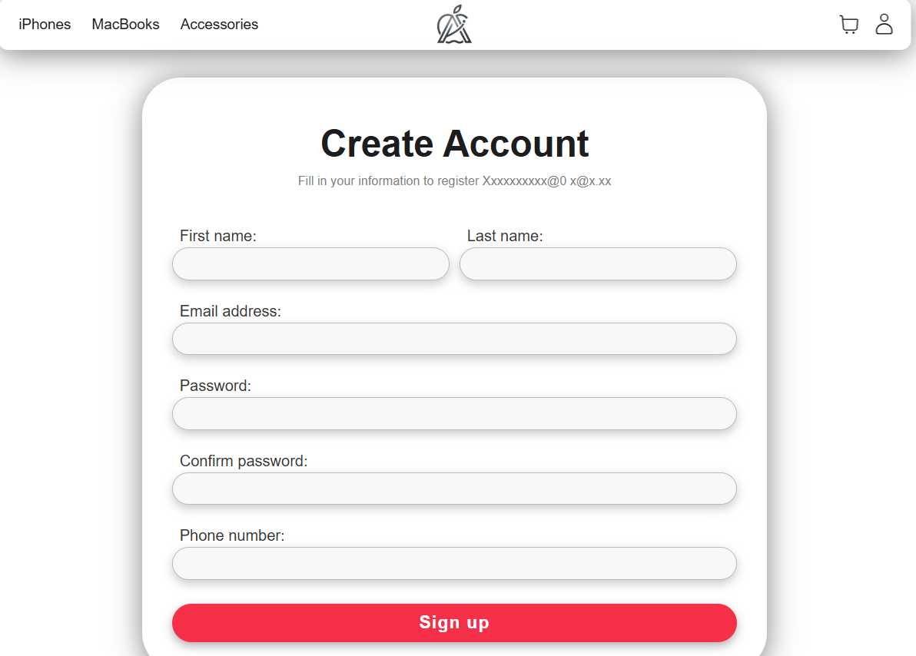
2. ábra Regisztrációs oldal

Bejelentkezés
- Kattintosn a felhasználó ikonra
- Írja be az adatokat
- Kattintson a „Sign in” piros gombra
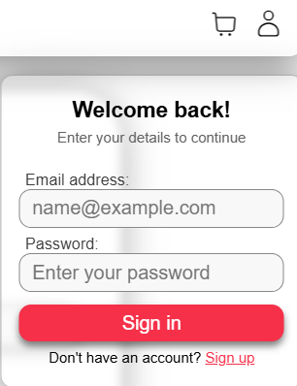
3. ábra Bejelentkezési fül

Termékek böngészése
A menüben válasszon egy kategóriát:
- Telefonok
- MacBookok
- Kiegészítők

4. ábra Menü választási opciói
Megjelennek az adott kategóriában lévő termékek

Termék részletei
Kattintson egy termékre a részleteket tekintéséhez
Megtekintheti:
- Terméknevet és leírást
- Árat (ha le van árazva akkor a leárazott ár látható)
- Specifikációkat (paraméterek)
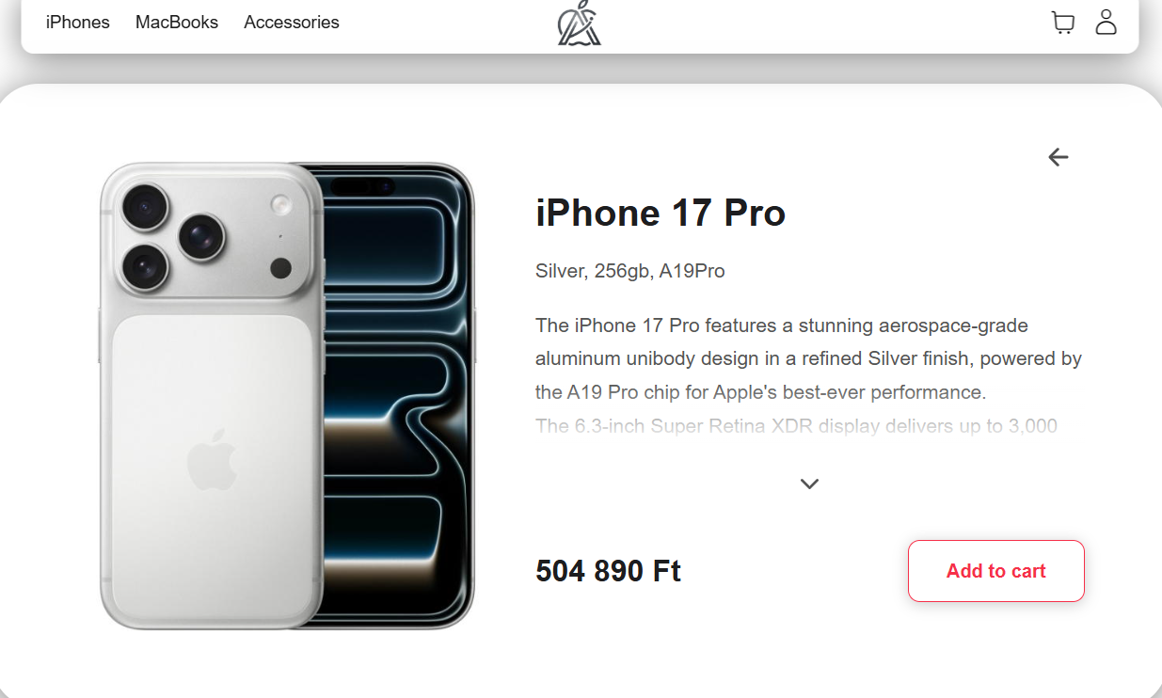
5. ábra Egy termék oldala

Kosár kezelés

Termék hozzáadása a kosárhoz
- Válasszon egy terméket
- Nyomja meg az „Add to cart” gombot
- A termék hozzáadódik a kosárhoz

Kosár megtekintése
- Kattintson a Kosár ikonra (felhasználó ikon mellett)
- Megtekintheti:
- A kosárban levő termékeket
- Az egyes termékek mennyiségét és árát
- A teljes végösszeg
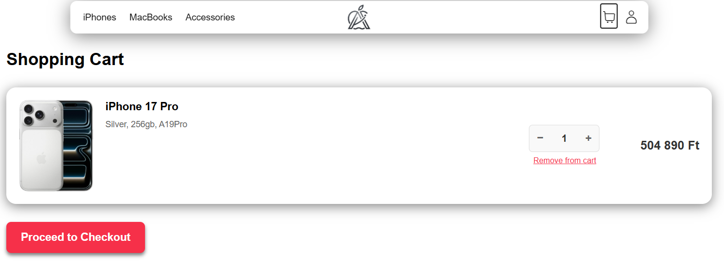
6. ábra Kosár

Termék eltávolítása a kosárból
- A kosárban keresse meg az eltávolítandó terméket
- Kattintson a „Remove from cart” piros szövegre
- A termék törlődik a kosárból

Rendelés leadása
- Kattintson a „Proceed to Checkout” gombra a kosárban
- Adja meg a szállítási adatokat:
  - Lakcím
  - Város
  - Zip kód
  - Válassza ki a fizetési módot (jelenleg csak Cash on delivery)
- Nyomjon a „Place Order” gombra
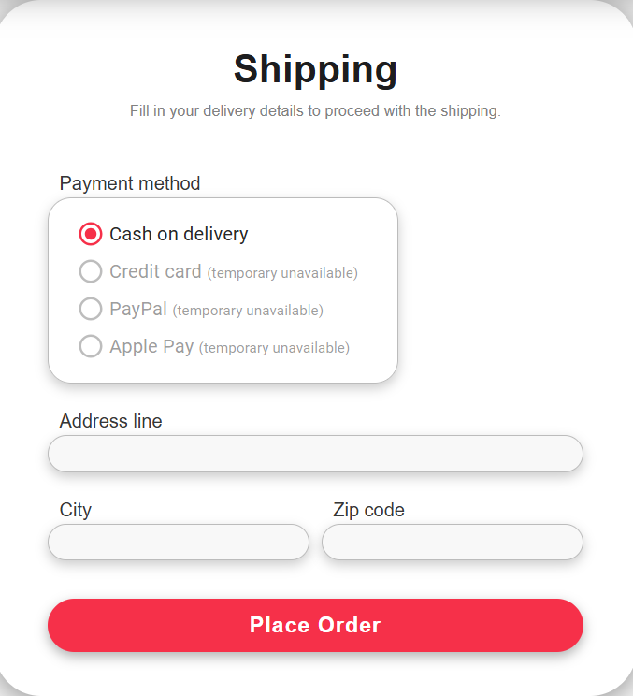
7. ábra Szállítási adatok oldala
- Checkoutnál utoljára átnézheti az adatokat
- Nyomjon az „Order” gombra
- Kap egy emailt, hogy a rendszer megkapta a rendelésed
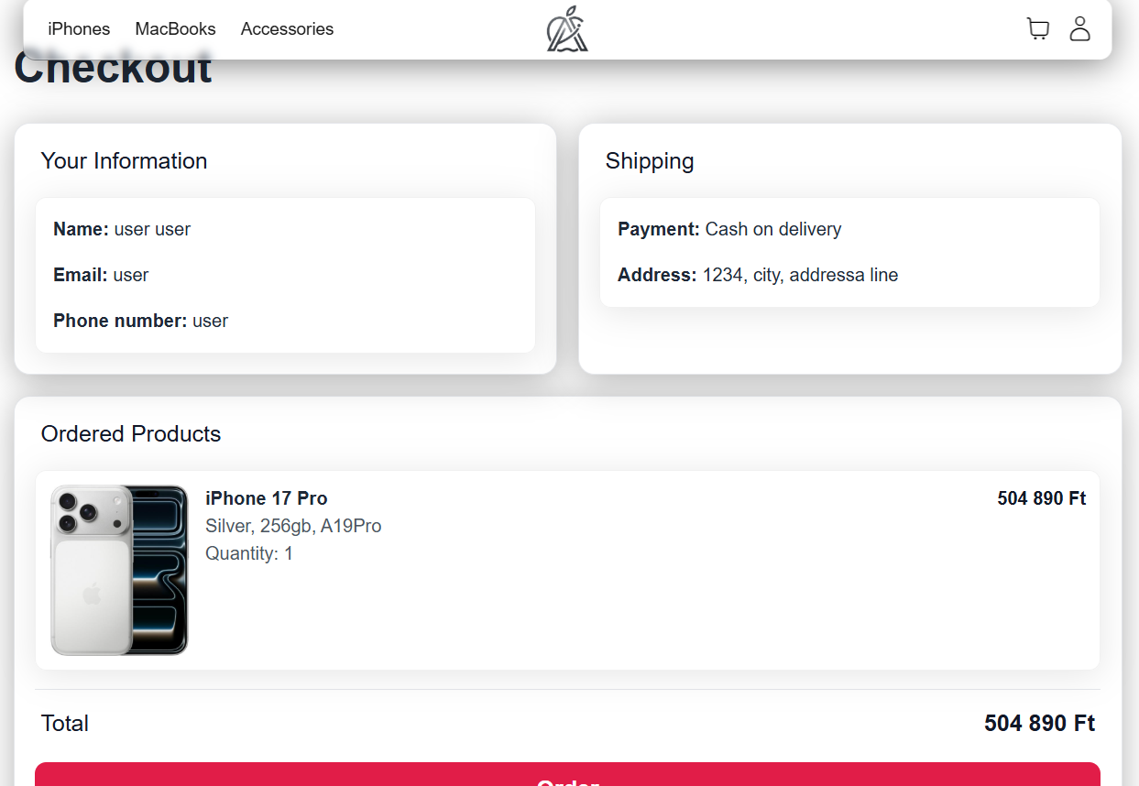
8. ábra Checkout oldal

Rendelések követése
- Kattintson a felhasználó ikonra
- Kattintson az „Account details” piros szövegre
- Megtekintheti az aktív rendeléseit és a rendelési előzményeit és az ezekhez tartozó információkat (fizetési mód, szállítási cím, termékek, összeg)
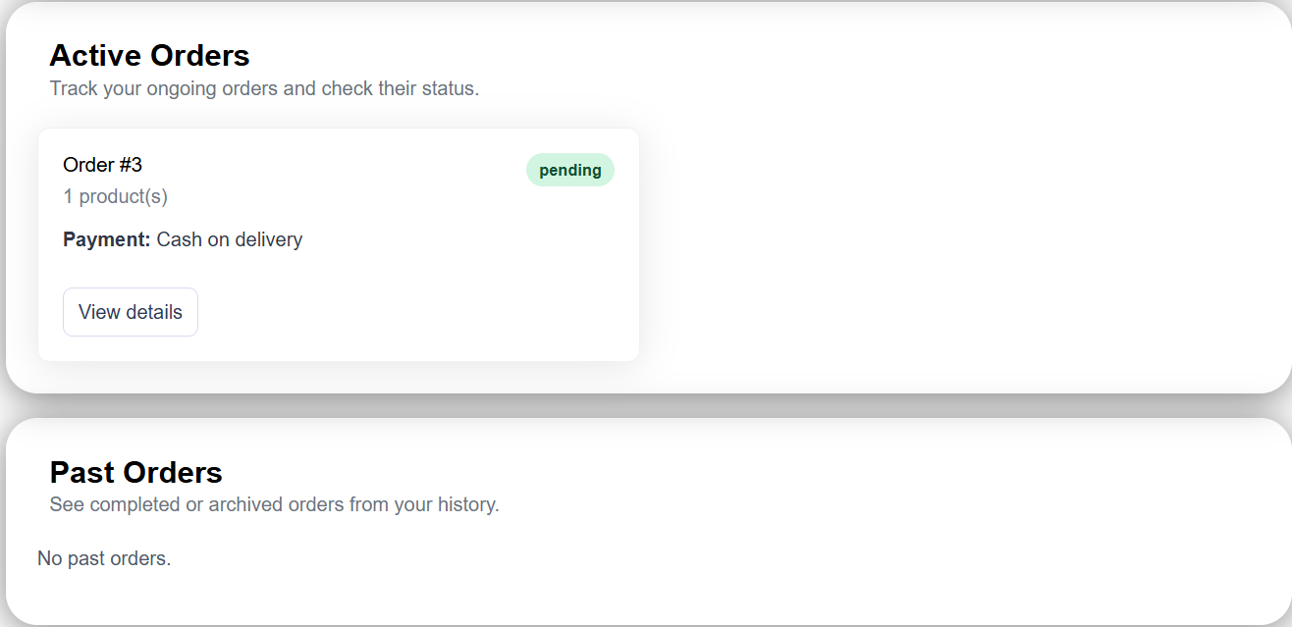
9. ábra Rendelések megtekintése

Felhasználói fiók kezelése
- Kattintson a felhasználó ikonra
- Válassza az "Account details"
- Itt megtekintheti
  - Személyes adatokat
  - Email címet
  - Jelszót
  - Rendeléseket
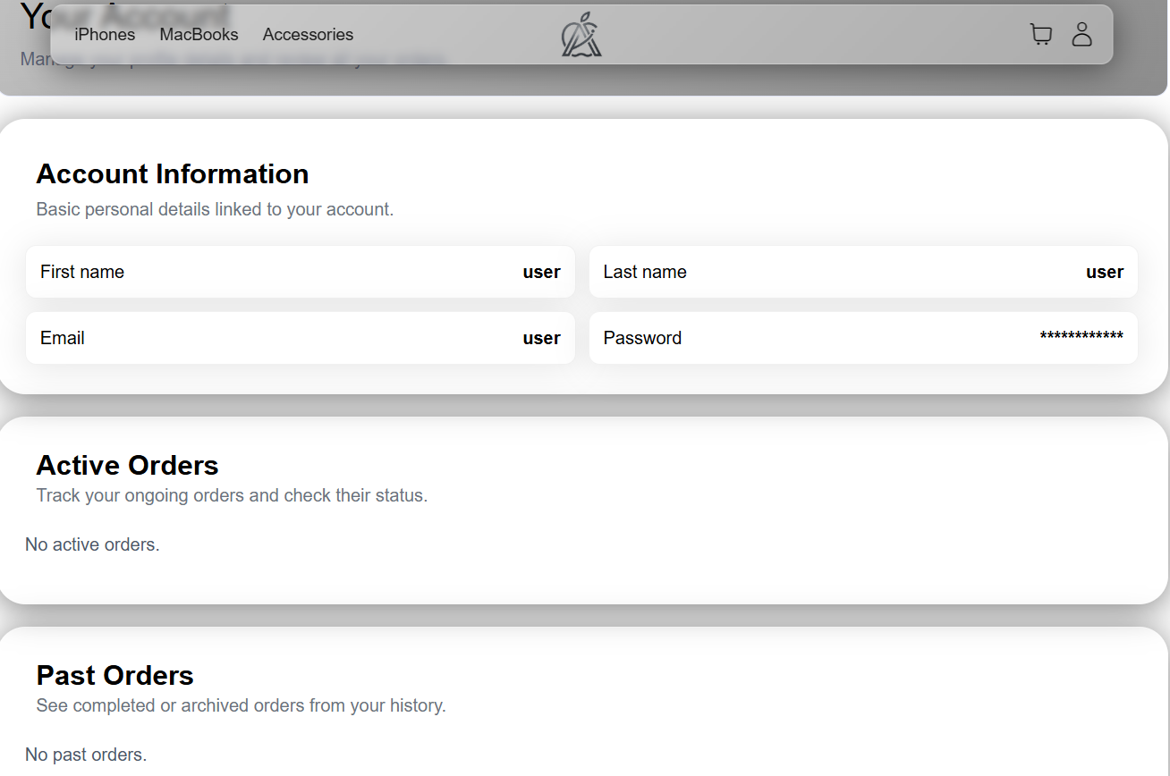
10. ábra Felhasználói oldal

Admin funkciók (adminisztrátorok számára)

Admin panel elérése
- Jelentkezzen be admin fiókkal
- Kattintson az "Admin" menüpontra
11. ábra Menü Admin felhasználóval

Termékek kezelése

Új termékek hozzáadása
- Válassza ki a „PostProduct/Spec” menü pontot
- Adja meg a Product információit (Ha tölt fel egy képet és egy linket is rak be, akkor a feltöltött kép lesz prioritizálva és azt fogja a program a továbbiakban használni)
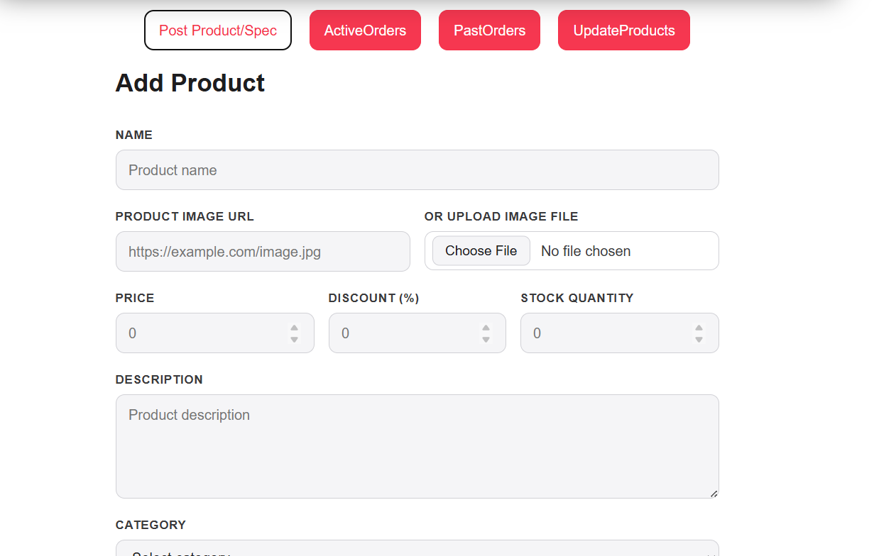
12. ábra Termék hozzáadása oldal

Meglévő termékek kezelése
- Kattintson az „UpdateProducts” menüpontra
- Itt lehet megváltoztatni egy adott termék árát, leárazását, darabszámát és státuszát (Csak aktív státuszú termékek jelennek meg a felhasználónak)
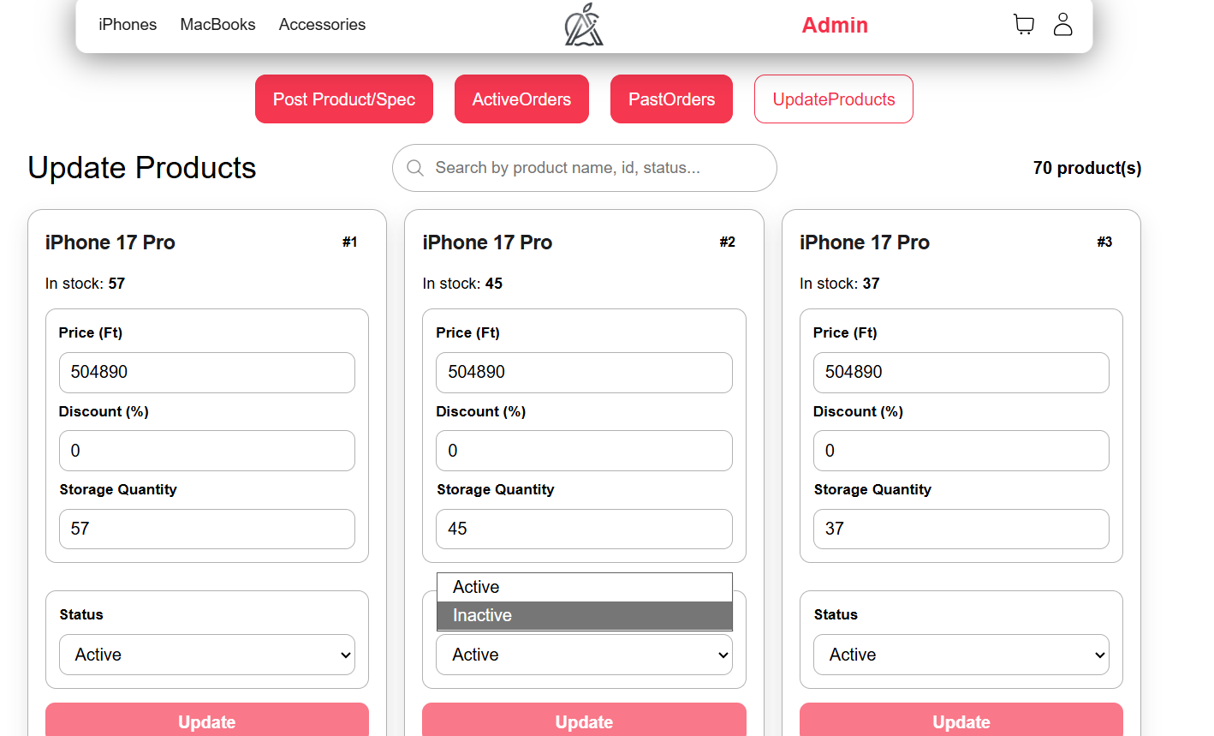
13. ábra Termék frissítése oldal

Specifikációk kezelése
- Válassza a "PostProduct/Spec" menüpontot
- Görgessen le a lap aljára
- Írja be a kívánt specifikációt
- Nyomjon az „Add Spec” gombra
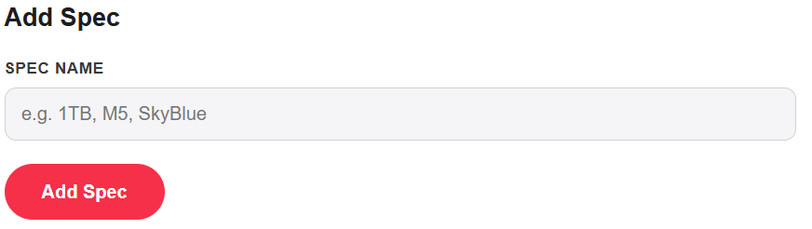
14. ábra Specifikáció hozzáadása

Rendelések kezelése
- Válassza ki az "ActiveOrders" menüpontot
- Megtekintheti az összes rendelést és változtathatja azok státuszát
- Ha egy rendelés státusza „Delivered” vagy „Cancelled”, akkor átkerülnek a PastOrders menüpont alá
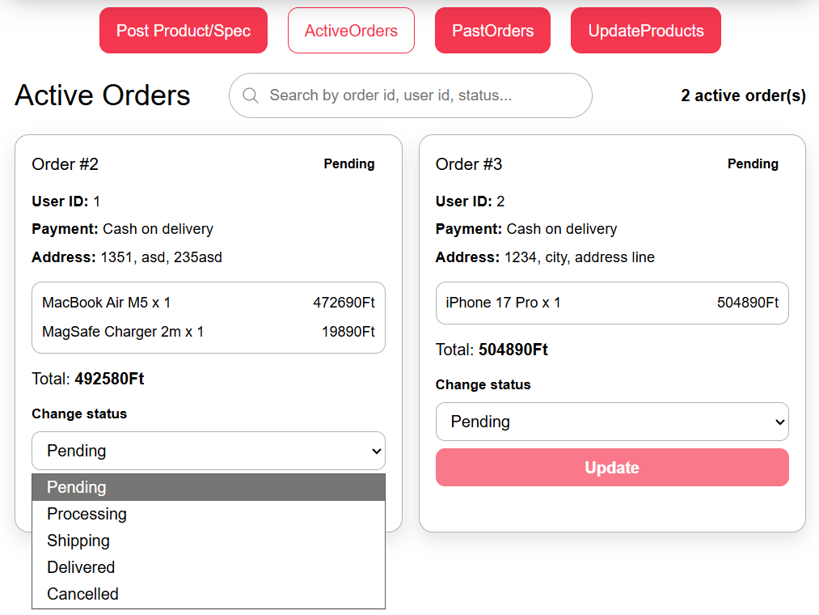
15. ábra Rendelés kezelése oldal

Ügyfélszolgálat és Hiba kezelés
Gyakori hibák és megoldásaik
- "Nem sikerült csatlakozni az API-hoz” - Ellenőrizze, hogy az alkalmazás fut-e a `http://localhost:5000` címen
- "A bejelentkezés sikertelen" - Ellenőrizze az email és jelszó helyességét
- "Üres oldal jelenik meg" - Frissítse az oldalt (F5), vagy törölje a böngésző gyorsítótárá|
- "Termékek nem töltődnek be" - Ellenőrizze az internet kapcsolatot és az adatbázist

Összegzés
A vizsgaremek elkészítése során sikeresen megvalósítottunk egy korszerű, több rétegből felépülő webáruház rendszert, amely megfelel a modern e-kereskedelmi alkalmazásokkal szemben támasztott alapvető követelményeknek. A fejlesztés során olyan technológiákat alkalmaztunk, amelyek napjainkban széles körben elterjedtek a szoftverfejlesztés területén, ezáltal gyakorlati tapasztalatot szereztünk mind frontend, mind backend oldalon.
A projekt során megismerkedtünk a kliens–szerver architektúra működésével, az adatbázis-tervezés folyamatával, a REST API alapú kommunikációval, valamint a hitelesítés és jogosultságkezelés megvalósításával. Emellett fejlesztettük együttműködési készségeinket is, hiszen a csoportmunka során fontos szerepet kapott a feladatok megfelelő elosztása, a verziókezelés használata és a folyamatos egyeztetés.
Az elkészült rendszer lehetőséget biztosít a felhasználók számára a regisztrációra, bejelentkezésre, termékek böngészésére, kosárkezelésre és rendelések leadására, míg az adminisztrátori felület támogatja a termékek, specifikációk és rendelések kezelését. A tesztelések eredményei alapján a rendszer stabilan működik, a fő funkciók megbízhatóan használhatók.
További jövőbeli fejlesztési lehetőségek
Az alábbi fejlesztések megvalósításával a rendszer még közelebb kerülhetne egy valós környezetben működő, professzionális webáruház szintjéhez. Ezek a bővítések növelnék a felhasználói élményt, javítanák az értékesítési lehetőségeket, valamint korszerűbbé tennék a szolgáltatást.
Kedvezménykuponok és promóciók
A kuponrendszer bevezetésével lehetőség nyílna különböző kedvezmények biztosítására a vásárlók számára. Ide tartozhatnak százalékos vagy fix összegű akciók, időszakos kampányok, valamint első vásárlóknak szóló kedvezmények.
Bankkártyás online fizetés
A jelenlegi fizetési módok mellett célszerű lenne bankkártyás fizetési lehetőséget is biztosítani. Ez gyorsabbá, kényelmesebbé és modernebbé tenné a rendelési folyamatot a felhasználók számára.
Lapozható terméklista és többoldalas megjelenítés
Nagyobb termékkínálat esetén indokolt a termékek több oldalon történő megjelenítése. A lapozható lista javítaná az átláthatóságot, gyorsabb betöltést biztosítana, valamint egyszerűbb navigációt nyújtana a felhasználóknak.
Termékváltozatok kezelése
Hasznos fejlesztés lenne a termékvariációk támogatása, például különböző színek, tárhelyméretek vagy modellek kiválasztási lehetőségével.
Hűségprogram és vásárlói jutalmazás
A visszatérő vásárlók számára kialakítható lenne egy pontgyűjtő vagy kedvezményalapú hűségprogram. Ez ösztönözné az ismételt vásárlásokat, és erősítené a vásárlói elégedettséget, valamint a márkához való kötődést.
Összefoglalás
A vizsgaremek elkészítése során sikeresen létrehoztunk egy modern felépítésű webáruház rendszert, amely elektronikai termékek online értékesítésére alkalmas. A frontend React, a backend ASP.NET Core technológiával készült, az adatkezelést pedig SQLite adatbázis biztosítja.
A rendszer tartalmazza a legfontosabb webshop funkciókat, mint a regisztráció, bejelentkezés, termékböngészés, kosárkezelés, rendelés leadása, valamint az adminisztrátori kezelőfelület.
A projekt során értékes tapasztalatot szereztünk a webfejlesztés, az adatbázis-kezelés, az API kommunikáció és a csapatmunka területén. Emellett megismertük a tesztelés és a verziókezelés fontosságát is.
Összességében a vizsgaremek sikeresen bemutatja megszerzett tudásunkat, és megfelelő alapot nyújt a későbbi fejlesztésekhez.

Irodalomjegyzék, hivatkozásjegyzék
Inspiráció:
- iSTYLE: https://istyle.hu/
Backend fejlesztés:
- Microsoft Learn: Microsoft Learn: Építsen úgy, hogy a válaszok kéznél legyenek
- Stack Overflow: https://stackoverflow.com/
Frontend fejlesztés:
- React Icons: https://react-icons.github.io/react-icons/
- Material UI: https://mui.com/material-ui/
- Embla Carousel: https://www.embla-carousel.com/
- CSS Loaders: https://css-loaders.com/dots/

